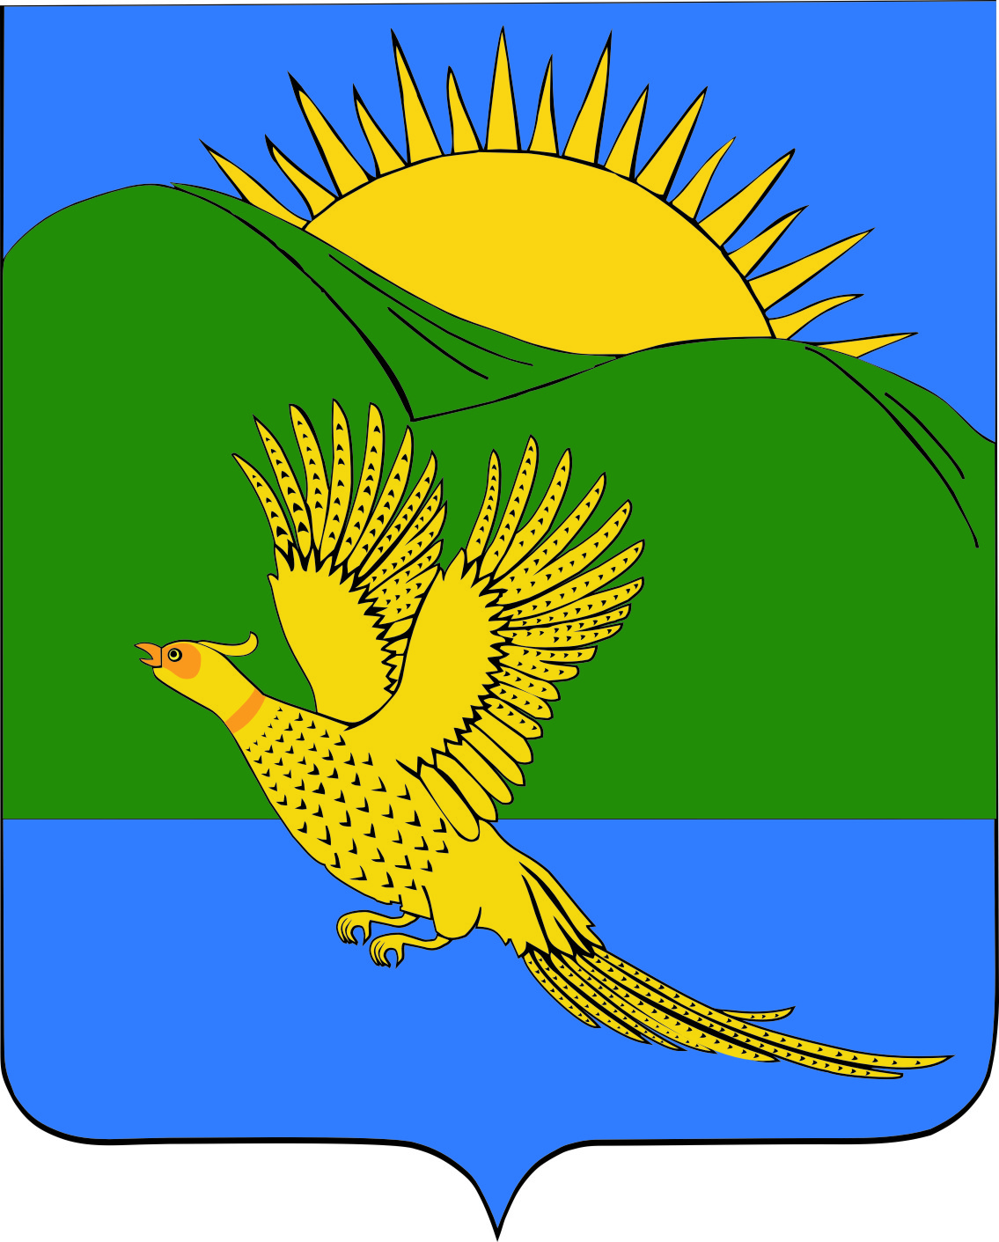
ДУМА
ПАРТИЗАНСКОГО МУНИЦИПАЛЬНОГО РАЙОНА
ПРИМОРСКОГО КРАЯ

РЕШЕНИЕ
село Владимиро-Александровское
12.12.2014. № 119
О Положении о порядке сохранения, использования и популяризации объектов культурного наследия (памятников истории и культуры), находящихся в собственности Партизанского муниципального района, охране объектов культурного наследия (памятников истории и культуры) местного (муниципального) значения, расположенных на территории Партизанского муниципального района в границах сельских поселений (в редакции решений № 446 от 31.08.2018; № 62 от 29.03.2019)

В соответствии с федеральными законами от 06 октября 2003 года № 131-ФЗ «Об общих принципах организации местного самоуправления в Российской Федерации», от 27 мая 2014 года № 136-ФЗ «О внесении в статью 26.3 Федерального закона «Об общих принципах организации законодательных (представительных и исполнительных органов государственной власти субъектов Российской Федерации» и Федеральный закон «Об общих принципах организации местного самоуправления в Российской Федерации», руководствуясь статьями 28, 30 Устава Партизанского муниципального района, Дума Партизанского муниципального района

РЕШИЛА:

1.Принять муниципальный правовой акт Положение о порядке сохранения, использования и популяризации объектов культурного наследия (памятников истории и культуры), находящихся в собственности Партизанского муниципального района, охране объектов культурного наследия (памятников истории и культуры) местного (муниципального) значения, расположенных на территории Партизанского муниципального района в границах сельских поселений» (прилагается).

2. Направить муниципальный правовой акт главе Партизанского муниципального района для подписания и официального опубликования.

3. Настоящее решение вступает в силу со дня официального опубликования.

Председатель Думы С.Е. Шерстнёв

МУНИЦИПАЛЬНЫЙ ПРАВОВОЙ АКТ

ПОЛОЖЕНИЕ
о порядке сохранения, использования и популяризации объектов культурного наследия (памятников истории и культуры), находящихся в собственности Партизанского
муниципального района, охране объектов культурного наследия (памятников истории и культуры) местного (муниципального) значения, расположенных на территории Партизанского муниципального района
(в редакции муниципальных правовых актов № 446-мпа от 31.08.2018, принятого
решением Думы № 446 от 31.08.2018; № 62-мпа от 29.03.2019, принятого решением
Думы № 62 от 29.03.2019)

Принят решением
Думы Партизанского
муниципального района
от 12.12.2014 № 119

- Общие положения
  - Положение о порядке сохранения, использования и популяризации объектов культурного наследия (памятников истории и культуры), находящихся в собственности Партизанского муниципального района, охране объектов культурного наследия (памятников истории и культуры) местного (муниципального) значения, расположенных на территории Партизанского муниципального района (далее – Положение) разработано в соответствии с федеральными законами от 06 октября 2003 года № 131-ФЗ «Об общих принципах организации местного самоуправления в Российской Федерации», от 25 июня 2002 года № 73-ФЗ «Об объектах культурного наследия (памятниках истории и культуры) народов Российской Федерации», «Основ законодательства Российской Федерации о культуре» (утв. ВС РФ 09.10.1992г. № 3612-1), Уставом Партизанского муниципального района.
  - Положение регулирует отношения по сохранению, использования и популяризации объектов культурного наследия (памятников истории и культуры), находящихся в собственности Партизанского муниципального района, охране объектов культурного наследия (памятников истории и культуры) местного (муниципального) значения, расположенных на территории Партизанского муниципального района.
  - В Положении используются следующие понятия:
Объекты культурного наследия (памятники истории и культуры) (далее – объекты культурного наследия) – объекты недвижимого имущества (включая объекты археологического наследия) со связанными с ними произведениями живописи, скульптуры, декоративно-прикладного искусства, объектами науки и техники и иными предметами материальной культуры, возникшие в результате исторических событий, представляющие собой ценность с точки зрения истории, археологии, архитектуры, градостроительства, искусства, науки и техники, эстетики, этнологии или антропологии, социальной культуры и являющиеся свидетельством эпох и цивилизаций, подлинными источниками информации о зарождении и развитии культуры.
Объекты культурного наследия местного (муниципального) значения – объекты культурного наследия, обладающие историко-архитектурной, художественной, научной и мемориальной ценностью, имеющие особое значение для истории и культуры Партизанского муниципального района.
Сохранение объектов культурного наследия, находящихся в собственности Партизанского муниципального района – направленные на обеспечение физической сохранности объекта культурного наследия ремонтно-реставрационные работы, в том числе консервация объекта культурного наследия, ремонт, реставрация памятника истории и культуры, приспособление объекта культурного наследия для современного использования, а также научно-исследовательские, изыскательские, проектные и производственные работы, научно-методическое руководство, технический и авторский надзор.
Охранное обязательство собственника (пользователя) объекта культурного наследия местного (муниципального) значения – обязательство собственника (пользователя), включающее в себя требования к содержанию объекта культурного наследия, условиям доступа к нему граждан, порядку и срокам проведения ремонтных, реставрационных и иных работ по его сохранению, а также иные, обеспечивающие сохранность объекта, требования.
Популяризация объектов культурного наследия, находящихся в собственности муниципального района – деятельность органов местного самоуправления Партизанского муниципального района, направленная на организацию их общественной доступности и восприятия, духовно-нравственное и эстетическое воспитание физических лиц, повышение их образовательного уровня, организацию досуга, а также проведение иных мероприятий, направленных на ознакомление с историей и культурой.
Музеефикация объектов культурного наследия, находящихся в собственности Партизанского муниципального района, - преобразование историко-культурных и природных объектов в объекты музейного показа с целью максимального сохранения и выявления их историко-культурной, научной, художественной ценности и включения их в актуальную культуру.
Охрана объектов культурного наследия местного (муниципального) значения – система правовых, организационных, финансовых, материально-технических, информационных и иных мер, принимаемых органами местного самоуправления Партизанского муниципального района в пределах их компетенции, направленных на выявление, учет, изучение объектов культурного наследия, предотвращение их разрушения или причинения им вреда.

- Сохранение, использование и популяризация объектов культурного наследия, находящихся в собственности Партизанского муниципального района
  - Собственник объекта культурного наследия несет бремя содержания принадлежащего ему объекта культурного наследия с учетом требований законодательства.
  - Объект культурного наследия используется с обязательным выполнением следующих требований:
2.2.1. Обеспечение неизменности облика и интерьера объекта культурного наследия в соответствии с особенностями данного объекта, послужившими основанием для включения объекта культурного наследия в реестр и являющимися предметом охраны данного объекта, описанным в его паспорте.
2.2.2 Согласование с администрацией Партизанского муниципального района осуществления проектирования и проведения землеустроительных, земляных, строительных, мелиоративных, хозяйственных и иных работ на территории объекта культурного наследия либо на земельном участке или участке водного объекта, в пределах которых располагается объект археологического наследия.
2.2.3. Обеспечение установленного режима содержания земель историко-культурного назначения.
2.2.4. Обеспечение доступа к объекту культурного наследия, находящемуся в муниципальной собственности, условия которого устанавливаются администрацией Партизанского муниципального района по согласованию с соответствующим государственным органом охраны объектов культурного наследия.
2.3. Выявленный объект культурного наследия, находящийся в муниципальной собственности, используется с обязательным выполнением следующих требований:
2.3.1. Обеспечение неизменности облика и интерьера выявленного объекта культурного наследия в соответствии с особенностями, определенными как предмет охраны данного объекта и изложенными в заключении историко-культурной экспертизы.
2.3.2. Согласование с администрацией Партизанского муниципального района осуществления проектирования и проведения землеустроительных, земляных, строительных, мелиоративных, хозяйственных и иных работ на территории выявленного объекта культурного наследия либо на земельном участке или участке водного объекта, в пределах которых располагается выявленный объект археологического наследия.
2.4. Популяризация объектов культурного наследия, находящихся в муниципальной собственности, включает в себя:
2.4.1. Проведение дней исторического и культурного наследия.
2.4.2. Обеспечение доступности объекта культурного наследия для жителей.
2.4.3. Организацию туристической деятельности деятельность в отношении объекта культурного наследия, его территории.
2.4.4. Обеспечение восприятия объекта культурного наследия путем создания специальных видовых точек, смотровых площадок, зон обзора, освещения в темное время суток, установки специальных обозначений.
2.4.5. Музеефикацию объектов культурного наследия.
2.4.6. Размещение материалов об объектах культурного наследия в средствах массовой информации, в том числе выпуск информационно-справочных и рекламных изданий, создание теле- и радиопередач, кино- и видеофильмов, посвященных объекту культурного наследия.
2.4.7. Изучение объектов культурного наследия в составе образовательных программ.
2.4.8. Подготовку и проведение научно-практических конференций, симпозиумов, семинаров, тематических выставок и презентаций, посвященных объектам культурного наследия.
2.4.9. Проведение конкурсов на лучшее сохранение объекта культурного наследия.

- Охрана объектов культурного наследия местного
(муниципального) значения
3.1. Объекты культурного наследия местного значения подлежат охране в целях предотвращения их повреждения, разрушения или уничтожения, изменения облика и интерьера, нарушения установленного порядка их использования, перемещения и предотвращения других действий, которые могут причинить вред объектам культурного наследия, а также в целях их защиты от неблагоприятного воздействия окружающей среды и от иных негативных воздействий.
3.2. В целях обеспечения сохранности объекта культурного наследия на сопряженной с ним территории устанавливаются зоны охраны объекта культурного наследия. Границы зон охраны объекта культурного наследия местного значения, режимы использования земель и градостроительные регламенты в границах данных зон устанавливаются в соответствии с действующим законодательством по согласованию с администрацией Партизанского муниципального района на основании проекта зон охраны объекта культурного наследия.
3.3. Проекты проведения землеустроительных, земляных, строительных, мелиоративных, хозяйственных и иных работ на территории объекта культурного наследия местного значения, а также в зонах охраны указанных объектов подлежат согласованию с краевым органом охраны объектов культурного наследия.
3.4. В случае угрозы нарушения целостности и сохранности объекта культурного наследия движение транспортных средств, самоходных машин и механизмов на территории данного объекта или в зонах его охраны ограничивается или запрещается на основании постановления администрации Партизанского муниципального района.
3.5. При проведении работ по сохранению объекта культурного наследия местного значения выдача задания и разрешения на проведение работ по сохранению объекта культурного наследия, а также согласование проектной документации на проведение работ и контроль за их проведением осуществляются органом охраны объектов культурного наследия.Задание на проведение работ по сохранению объекта культурного наследия местного значения составляется администрацией Партизанского муниципального района с учетом мнения собственника объекта культурного наследия либо пользователя объекта культурного наследия.
3.6. К проведению работ по сохранению объекта культурного наследия местного значения допускаются физические и юридические лица, имеющие лицензии на деятельность по проведению проектных работ, связанных с охраной объектов культурного наследия, и (или) на деятельность по проведению проектно-изыскательских работ, связанных с ремонтом и реставрацией объектов культурного наследия, и (или) на деятельность по ремонту и реставрации объектов культурного наследия.
3.7. Воссоздание утраченного объекта культурного наследия местного значения осуществляется в случаях и порядке, установленных Федеральным законодательством. Воссоздание утраченного объекта культурного наследия местного значения осуществляется за счет средств бюджета Партизанского муниципального района, предусмотренных соответствующей муниципальной программой.
3.8. В случае если собственник объекта культурного наследия местного значения либо земельного участка или участка водного объекта, в пределах которых располагается объект археологического наследия, не выполняет требований к сохранению объекта культурного наследия или совершает действия, угрожающие сохранности данного объекта и влекущие утрату им своего значения, администрация Партизанского муниципального района обращается в суд с иском об изъятии у собственника бесхозяйственно содержимого объекта культурного наследия, включенного в реестр, либо земельного участка или участка водного объекта, в пределах которых располагается объект археологического наследия.
В случае принятия судом решения об изъятии объекта культурного наследия местного значения либо земельного участка или участка водного объекта, в пределах которых располагается объект археологического наследия, у собственника, содержащего данный объект либо данный участок ненадлежащим образом, администрация Партизанского муниципального района выкупает данный объект либо данный участок или организует их продажу с публичных торгов.

- Полномочия органов местного самоуправления в отношении
объектов культурного наследия
  - Дума Партизанского муниципального района:
    - Принимает муниципальные правовые акты по вопросам сохранения, использования, популяризации объектов культурного наследия (памятников истории и культуры), находящихся в собственности Партизанского муниципального района, охране объектов культурного наследия (памятников истории и культуры) местного (муниципального) значения, расположенных на территории Партизанского муниципального района.
    - Утверждает бюджетные ассигнования в части финансирования мероприятий по сохранению, использованию, популяризации объектов культурного наследия (памятников истории и культуры), находящихся в собственности Партизанского муниципального района, охране объектов культурного наследия (памятников истории и культуры) местного (муниципального) значения, расположенных на территории Партизанского муниципального района.
  - Администрация Партизанского муниципального района:
    - Издает постановления, распоряжения по вопросам сохранения, использования, популяризации объектов культурного наследия (памятников истории и культуры), находящихся в собственности Партизанского муниципального района, охране объектов культурного наследия (памятников истории и культуры) местного (муниципального) значения, расположенных на территории Партизанского муниципального района.
    - Принимает муниципальные программы по сохранению, использованию, популяризации объектов культурного наследия (памятников истории и культуры), находящихся в собственности Партизанского муниципального района, охране объектов культурного наследия (памятников истории и культуры) местного (муниципального) значения, расположенных на территории Партизанского муниципального района.
    - Утверждает перечень объектов культурного наследия, находящихся в муниципальной собственности и не подлежащих отчуждению
    - Наделяет муниципальное казенное учреждение «Районный историко-краеведческий музей» Партизанского муниципального района, в пределах предоставленных ему полномочий, правом выполнения следующих функций (в ред. № 62 от 29.03.2019):
- организация учета памятников истории и культуры;
- выявление, составление перечня объектов культурного наследия:
- подготовка документов для включения объектов в единый государственный реестр, представление на государственную историко-культурную экспертизу;
- осуществление контроля за состоянием памятников истории и культуры;
- осуществление деятельности во взаимодействии со специализированными организациями, участвующими в сохранении культурного наследия, специально уполномоченными государственными органами по охране объектов культурного наследия;
- организация сохранности объектов культурного наследия, их ремонт, реставрацию, а также проектные, производственные работы;
- осуществление инвентаризации объектов, находящихся в муниципальной собственности.
    - Осуществляет иные полномочия в соответствии с действующим законодательством;
    - Обеспечивает условия доступности для инвалидов объектов культурного наследия, находящихся в собственности сельских поселений Партизанского муниципального района и собственности Партизанского муниципального района (в ред. № 446 от 31.08.2018).
- Финансовое обеспечение
5.1. Финансирование мероприятий по сохранению, использованию, популяризации объектов культурного наследия (памятников истории и культуры), находящихся в собственности Партизанского муниципального района, охране объектов культурного наследия (памятников истории и культуры) местного (муниципального) значения, расположенных на территории Партизанского муниципального района осуществляется за счет:
- средств районного бюджета;
- добровольных пожертвований, субсидий и иных источников, не запрещенных действующим законодательством Российской Федерации.

- Вступление в силу
  - Настоящий муниципальный правовой акт вступает в силу с 1 января 2015 года.

И.о. главы Партизанского муниципального района В.Г.Головчанский

12 декабря 2014 года
№ 119 - МПА

